Minimizacija

$Y=\overline{\left(A+B\right)∙\left(\overline{A}+\overline{A∙\overline{B}}\right)}$

$Y=\overline{A+B}∙\left(A+\overline{B}\right)+\overline{A}∙(\overline{A}∙B+A)$

1. Koja je pojednostavljena logička jednadžba sklopa na slici?

A

B

C

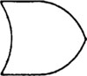

1. Koja je pojednostavljena logička jednadžba sklopa na slici?

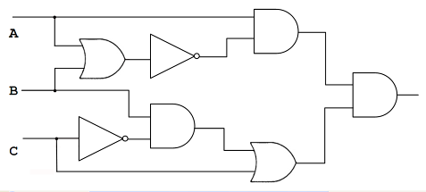

1. Minimiziraj: 

Rješenja:

$Y=\overline{B}$

$Y=\overline{A}$

$Y=\overline{A}∙\overline{B}∙C$

1. 0

$Y=A∙B$